Escuela Particular Las Naciones Nº1973
Avenida Las Naciones 800 Maipú
RBD : 25808-3 Fono: 7712401
Escuelalasnaciones1973@hotmail.com
Profesora: Paula Ortiz Herrera.

GUÍA DE CIENCIAS NATURALES
“LAS PLANTAS COMESTIBLES Y MEDICINALES”
3° BÁSICO

Nombre: ____________________________________Fecha: _______________
Objetivo de la clase: | ¿Qué aprendí en la clase de hoy?:
OA4 Describir la importancia de las plantas para los seres vivos, el ser humano y el medio ambiente (por ejemplo: alimentación, aire para respirar, productos derivados, ornamentación, uso medicinal) proponiendo y comunicando medidas de cuidado.

Las plantas comestibles son esenciales para la supervivencia de los seres humanos. Se usan como nutrientes y se dividen primordialmente en árboles, arbustos, hierbas y matas, siendo estas dos últimas las más empleadas. Cada grupo difiere por su tamaño y otros rasgos particulares.

Un significativo número de plantas comestibles se utilizan en la preparación de diversas recetas de cocina.

Ejemplos de plantas comestibles son: La espinaca, albahaca, acelga, cilantro, romero, perejil, lechuga, espárrago, jengibre, puerro, hinojo, rábano, alcachofa, coliflor, brócoli, entre otras.

Plantas comestibles
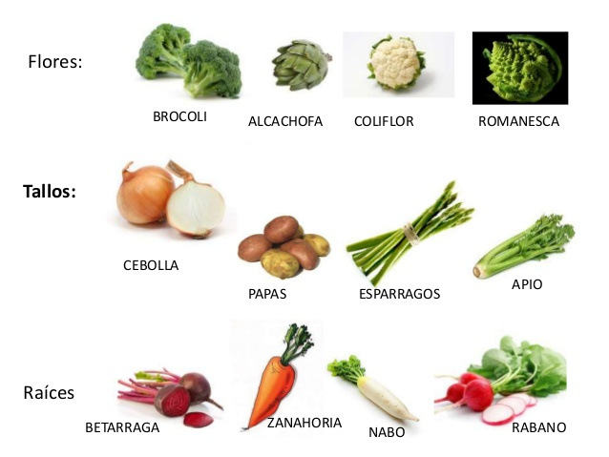

Las plantas medicinales, por lo tanto, son aquellas que pueden emplearse en el tratamiento de una afección o curar una enfermedad. Las partes o los extractos de estas plantas son utilizados en infusiones, ungüentos, cremas, comprimidos, cápsulas u otros formatos.

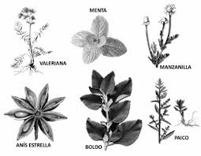

Otros Usos de las Plantas.
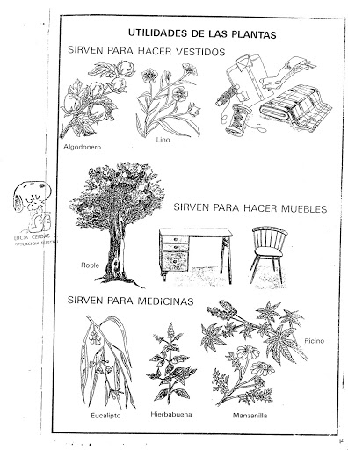

Después de leer y observar las imágenes, responde las siguientes preguntas:
1.- ¿Para qué es esencial las plantas comestibles y que se obtiene de ellas?
___________________________________________________________________
___________________________________________________________________
2.- Nombra tres plantas comestibles. ¿Cuál es la que más te gusta?
___________________________________________________________________
___________________________________________________________________

3.- ¿Para qué se usan las plantas medicinales?
_______________________________________________________________
_______________________________________________________________
4.- ¿Para qué se usan las partes o extractos de las plantas medicinales?
_______________________________________________________________
5.- ¿Tienes plantas medicinales en tu casa o de algún familiar? ¿Cuál?
________________________________________________________________
6.- Has tomado alguna infusión de plantas medicinales? (tecito de hierbas)¿ Para qué?
________________________________________________________________
________________________________________________________________

